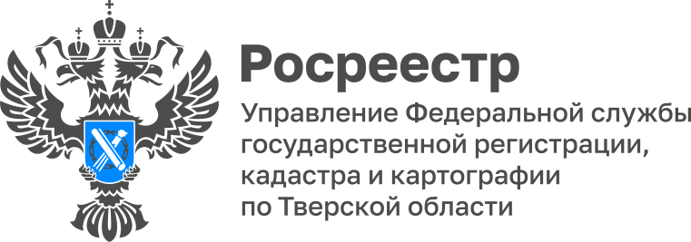 ПРЕСС-РЕЛИЗ

Тверским Росреестром внесены сведения о границах охранных зон более 4,3 тыс. пунктов государственной геодезической и нивелирной сетей

Указом Президента Российской Федерации в 2000 году был установлен день работников геодезии и картографии, который отмечают в России во второе воскресенье марта. В этом году профессиональный праздник приходится на 10 марта.

Труд геодезистов и картографов имеет очень важное государственное и общественное значение. По всей стране тысячи специалистов ежедневно работают для развития территорий, транспортной инфраструктуры, строительства, навигационной деятельности, социального и экономического процветания регионов.

Наследием такого труда является гигантская разветвленная геодезическая сеть, которая создавалась на протяжении десятков лет руками сотен людей. Сохранение геодезических пунктов – это, в первую очередь, уважение к труду геодезистов и картографов, а также залог развития отрасли в будущем.

В целях обеспечения сохранности пунктов государственной геодезической и нивелирной сетей Управление Росреестра по Тверской области с 2017 года выполняет работы по установлению охранных зон таких пунктов и внесению сведений в Единый государственный реестр недвижимости (ЕГРН).

На конец 2023 года тверским Росреестром внесены сведения о границах охранных зон всех сохранившихся пунктов государственной гравиметрической сети (6 шт.), высокоточной геодезической сети (4 шт.), спутниковой геодезической сети
1 класса (76 шт.), государственной геодезической сети – пункты триангуляции (1537 шт.), а также государственной нивелирной сети (2690 шт.)

Заместитель руководителя Управления Росреестра по Тверской области Ольга Новоселова: "В каждом случае внесению границ охранных зон в ЕГРН предшествует работа по их установлению, а также предварительное обследование данного пункта специалистами тверского Росреестра. При обследовании пунктов правообладателям земельных участков, в чьих границах находятся геопункты, выдается памятка по обеспечению сохранности пунктов. В памятке рассмотрены особенности использования объектов недвижимости, на которых расположены геодезические пункты, описаны действия лиц при выявлении случаев повреждения или уничтожения пунктов, а также приведены способы, с помощью которых можно узнать о наличии на объекте недвижимости охранной зоны геодезического пункта".

Тверской Росреестр поздравляет специалистов и ветеранов отрасли геодезии и картографии с предстоящим праздником и желает крепкого здоровья и успехов в профессиональной деятельности.
О Росреестре

Федеральная служба государственной регистрации, кадастра и картографии (Росреестр) – федеральный орган исполнительной власти, осуществляет функции по государственной регистрации прав на недвижимое имущество и сделок с ним, по проведению государственного кадастрового учёта недвижимого имущества, землеустройства, государственного мониторинга земель, навигационного обеспечения транспортного комплекса, а также функции по государственной кадастровой оценке, федеральному государственному надзору в области геодезии и картографии, государственному земельному надзору, надзору за деятельностью саморегулируемых организаций оценщиков, контролю деятельности саморегулируемых организаций арбитражных управляющих.

Контакты для СМИ
Макарова Елена Сергеевна,
помощник руководителя
Управления Росреестра по Тверской области

+7 909 268 33 77, (4822) 47 73 34 (доб. 1010)

69_press_rosreestr@mail.ru
https://rosreestr.gov.ru/site/
https://vk.com/rosreestr69
https://t.me/rosreestr69
https://ok.ru/rosreestr69
170100, Тверь, Свободный пер., д. 2

